Министерство образования и науки Республики Башкортостан
Государственное автономное профессиональное образовательное учреждение
Уфимский колледж статистики, информатики и вычислительной техники

Отчет по практической работе № 6

Преподаватель
_________________
«____»__________________2024 г.
Студент гр. 22ИС-1
___________________
«____»__________________2024 г.

2024

1 Создать новый проект Windows Forms в Visual Studio на языке
программирования C#.
2 Заполнить ListBox и ComboBox данными, например, списком стран или
городов.
3 Настроить свойства и события элементов:
ListBox: добавление и удаление элементов, выбор элемента из списка.
ComboBox: добавление элементов, выбор элемента из раскрывающегося
списка, добавление пользовательского ввода.
RadioButton: выбор одного варианта из нескольких.
GroupBox: группировка элементов и настройка их взаимного
взаимодействия.
4 Написать код обработчиков событий для элементов ListBox, ComboBox,
RadioButton и GroupBox, чтобы при выборе или изменении элементов
происходили соответствующие действия, например, отображение выбранных
элементов или вызов других функций.
5 Проверить работу приложения, производя различные действия с
элементами и наблюдая изменения визуального интерфейса

- Создать новый проект и добавить необходимые элементы
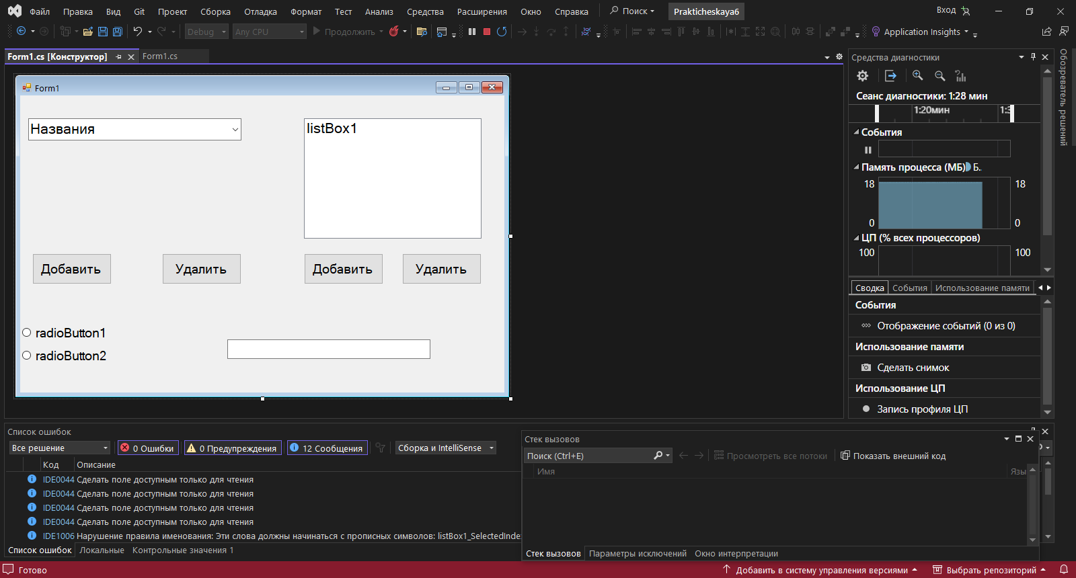
Рис. 1. Создание проекта в windows forms

- Настройка свойств и событий элементов
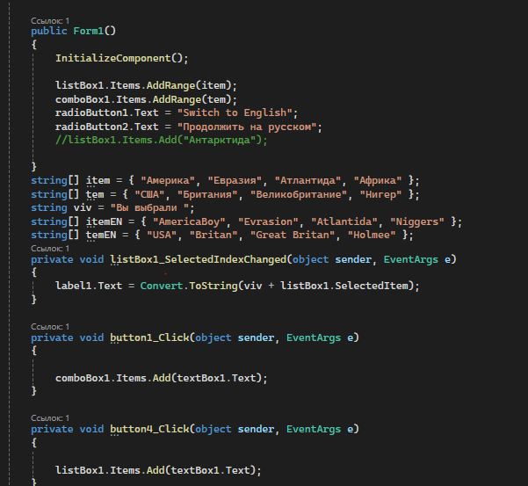
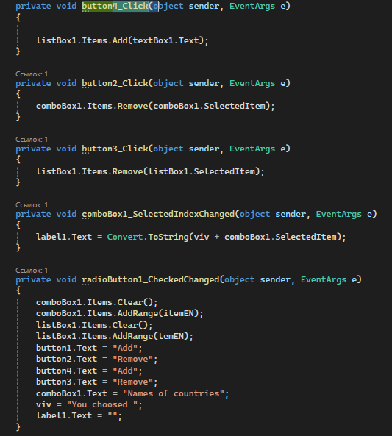
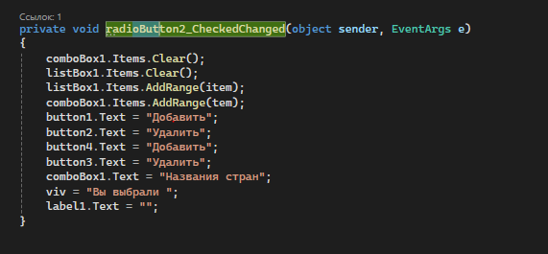
Рис. 2. Фрагмент кода

- Проверить работу приложения, производя различные действия с
элементами и наблюдая изменения визуального интерфейса
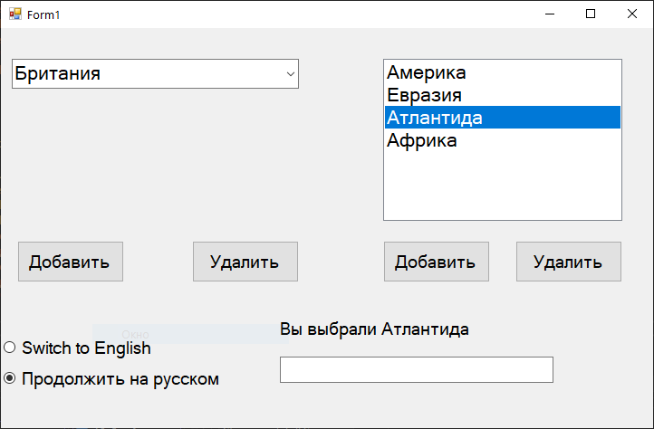
Рис. 3. Итог.

Вывод: Создали новый проект Windows Forms. Написали код обработчиков событий для элементов: ListBox, ComboBox, RadioButton чтобы при выборе или изменении элементов. происходили соответствующие действия, Проверели работу приложения, производя различные действия с элементами и наблюдая изменения визуального интерфейса.

